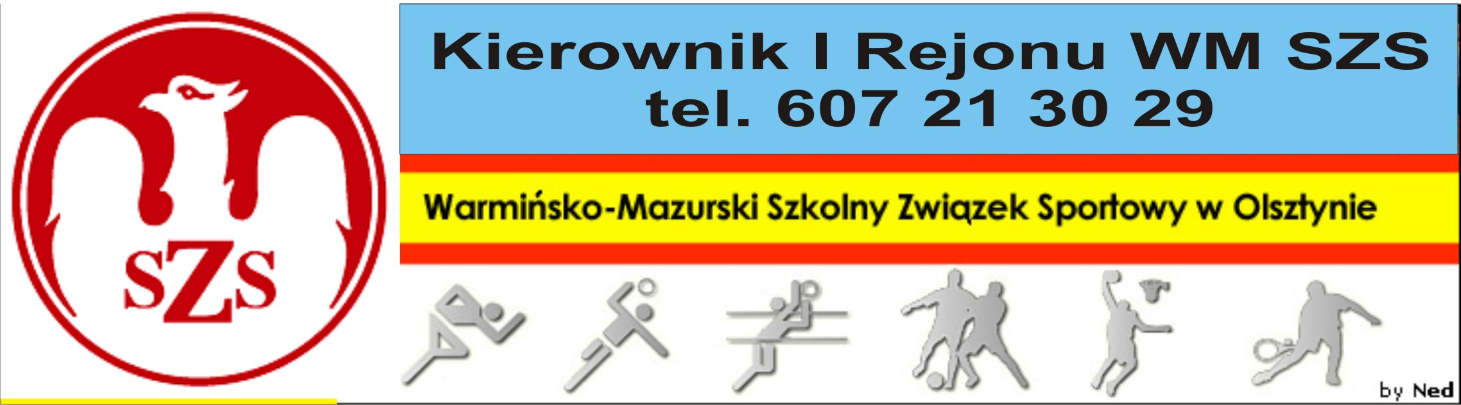
Biskupiec 10.12.2012r.

Szanowni Państwo!

Serdecznie zapraszam najlepsze 2 drużyny z I i II Rejonu WM SZS do wzięcia udziału w Mistrzostwach I Regionu WM SZS w Piłce Ręcznej dziewcząt SPG.
Regulamin rozgrywek znajduje się w Kalendarzu Imprez WM SZS (dostępnym na stronie www.szs.olsztyn.pl ). Uczniowie obowiązkowo muszą posiadać przy sobie ważne legitymacje szkolne, nauczyciele obowiązani są do złożenia u Organizatora list imiennych zawodników z podpisem Dyrektora Szkoły i nauczyciela w-f.
Wszystkim drużynom życzę wspaniałej, sportowej zabawy, prowadzonej w duchu „Fair Play”.
Obowiązkowo proszę o telefoniczne potwierdzenie udziału,
Organizator zobowiązany jest do sporządzenia komunikatu końcowego, dostarczenia list startujących uczestników do Biura WM SZS, w terminie 3 dni roboczych od dnia zakończenia zawodów oraz powiadomienie Kierownika Rejonu o wynikach.

Termin, miejsce i organizator:

17.12.2012 r. (poniedziałek) o godzinie 10.00 w sali gimnastycznej Gimnazjum w Reszlu, ul. Chrobrego 5a,
p. Jarosław Pieniak, tel: 605 041 478

Kierownik I Regionu WM SZS

Dariusz Marchlewski

